项目需求书

- 项目名称：沙井分公司河道护栏修复项目
- 采购内容及明细：
序号 | 产品名称 | 规格型号 | 单位 | 数量 | 说明 | 现场图片 | 备注
1 | 仿木护栏 | 高1300mm  宽按1650mm间隔设置 | 米 | 39 | 1、护栏制作生产安装；  2、运输护栏及其他作业工具与材料到指定安装地点；  3、作业区域围挡、交通疏解等安全文明措施；  4、混凝土地面开孔；  5、护栏安装及喷漆；  6、清理恢复作业现场。 | 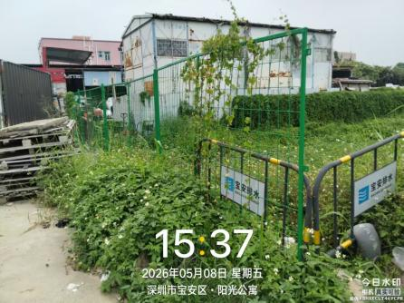 | 德丰排洪渠、南环河护栏损坏需整体更换，拆除并清理原位残余构件，新装护栏与原样式、规格一致。
2 | 仿木护栏修补 | 高1300mm  宽按1650mm间隔设置 | 米 | 142.3 | 1、破损护栏拆除、修复及翻新加工；  2、运输修复材料、废旧护栏及作业工具到指定施工地点；  3、作业区域围挡、交通疏解等安全文明措施；  4、原有基座修整、混凝土地面修补及二次开孔；  5、护栏校正、加固安装及补漆翻新；  6、清理恢复作业现场。 | 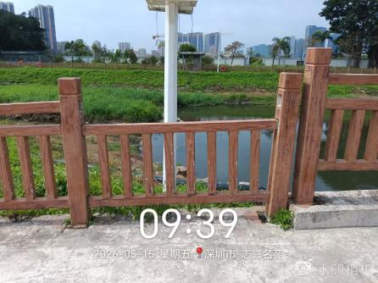 | 德丰排洪渠、南环河护栏局部损坏，无需整体更换，仅在原护栏基础上进行简易修复，保持与原状一致。
3 | 花岗岩护栏修补 | 高1300mm  宽按1550mm间隔设置 | 米 | 8 | 1、破损护栏拆除、修复及翻新加工；  2、运输修复材料、废旧护栏及作业工具到指定施工地点；  3、作业区域围挡、交通疏解等安全文明措施；  4、原有基座修整、混凝土地面修补及二次开孔；  5、护栏校正、加固安装及补漆翻新；  6、清理恢复作业现场。 | 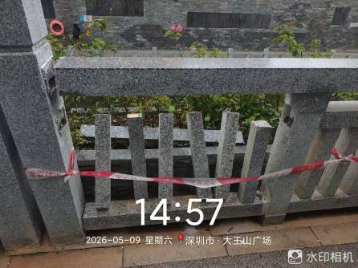 | 沙福河护栏局部损坏，无需整体更换，仅在原护栏基础上进行简易修复，保持与原状一致。
4 | 仿石护栏 | 高1280mm  宽按1650mm间隔设置 | 米 | 9.4 | 1、护栏制作生产安装；  2、运输护栏及其他作业工具与材料到指定安装地点；  3、作业区域围挡、交通疏解等安全文明措施；  4、混凝土地面开孔；  5、护栏安装及喷漆；  6、清理恢复作业现场。 | 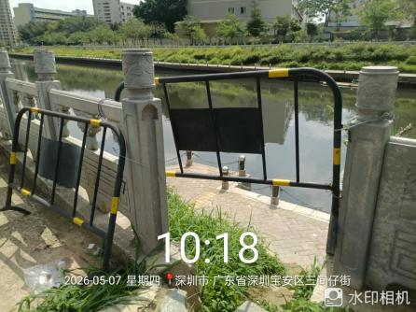 | 下涌、步涌排洪渠护栏损坏需整体更换，拆除并清理原位残余构件，新装护栏与原样式、规格一致。
5 | 仿石护栏修补 | 高1280mm  宽按1800mm间隔设置 | 米 | 10 | 1、破损护栏拆除、修复及翻新加工；  2、运输修复材料、废旧护栏及作业工具到指定施工地点；  3、作业区域围挡、交通疏解等安全文明措施；  4、原有基座修整、混凝土地面修补及二次开孔；  5、护栏校正、加固安装及补漆翻新；  6、清理恢复作业现场。 | 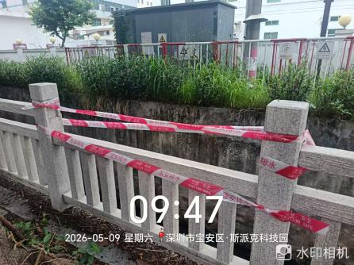 | 步涌排洪渠护栏局部损坏，无需整体更换，仅在原护栏基础上进行简易修复，保持与原状一致。

二、技术要求

（一）护栏材料结构
结构形式为：仿木/仿石/花岗岩护栏，护栏规格1300mm*1650mm、1300mm*1550mm、1280mm*1650mm、1280mm*1800mm，基础为现浇C20及以上混凝土结构。

（二）护栏设置要求：

1.选用色泽一致、颗粒均匀、无裂缝、无破损的优质护栏。

2.用水平尺测柱顶、柱中，误差≤1mm；线坠吊测柱身，偏差≤0.5‰柱高。

3.间距误差≤3mm，避免出现 “蛇形弯”。

4.基础采用 C30 以上混凝土浇筑，基础面收光平整，误差≤2mm，养护≥7 天。

（三）护栏安装
1、安装流程
地表冲刷清理—→植入钢筋—→护栏立柱安装—→基础浇筑—→护栏安装—→现场清理。
（1）地表清理
先用工具把混凝土面杂物泥土清理干净后，用水清洗干净，确保基础与路面的结合度。
（2）植入钢筋
转孔打入石胶植入钢筋，待胶凝固后，确保钢筋牢固性。
（3）护栏立柱安装
立柱底部打入石胶，与钢筋连接，确保平整度，与牢固性。
（4)基础浇筑：
木模安装，浇筑立柱基础，以及护栏基础。
（5）护栏安装
在护栏基础上加石胶植入钢筋，石胶牢固后与护栏底座连接，待底座牢固后，在立柱与护栏接口抹上石胶，完成安装。
（6）护栏安装允许偏差：

序号 | 项目 | 允许偏差 | 检验方法
1 | 立柱垂直度 | 1.5 ㎜ | 水平仪
2 | 栏杆柱顶面高程 | ±4 ㎜ | 水平仪
3 | 栏杆柱顺直度:10M 长范围内允许差为 | ±4㎜ | 水平仪
4 | 横梁水平度 | 2mm | 水平仪
5 | 竖管间距 | 5mm | 钢尺
6 | 栏板拼接:接缝高低差 | ≤1mm | 水平仪

（四）运输
1、材料运输按安装顺序成套进行，先安先运，后安后运；
2、立柱、栏杆柱、横梁、栏板运输前做好防颠簸加固措施；
3、装车仔细，绑扎合理牢靠，保持清洁，防止车辆颠、以损坏构件；
4、构件在运输、保管和施工中，应采取防止，变形、丢失的措施。
三、资质要求
（一）报价供应商必须是在中华人民共和国境内（不含港、澳、台地区）注册的独立法人，注册地位于深圳市，提供营业执照并加盖公章。
（二）报价产品必须满足本需求书的全部要求。
（三）报价应包含符合要求的全新产品、配件、运输、卸货、安装、质保服务及各项税费，货币类型为人民币。
（四）报价产品质保期不少于2年，质保期内免费进行维护和技术支持。
（五）交货及安装完工期不超过30天。
（六）报价供应商须具有相关资质类别包含市政公用工程施工总承包二级（或以上资质），提供资质证书扫描件。

